Мақсаты:
1. Балалардың отан, Қазақстан, туған жер туралы түсініктерін кеңейту.
2. Балаларды Отанды сүюге,еліміздің рәміздерін қастерлеуге, туған еліне деген сүйіспеншілігін аттыру.
3. Балаларды достыққа, адамгершілікке, саналылыққа тәрбиелеу.
Отан дейміз от жаққан жерімізді
Отан дейміз өсірген елімізді
Биік тау, орман, тоғай, көлімізді
Халықтың енді, міне, жетілгені

Тәрбиеші: Балалар бүгін қандай мереке білесіндерме?
Бүгін 25-қазан Республика күні.
Олай болса оқу іс- әрекетімізді ән ұранымызбен ашайық.
Әнұран орындау.
Кәне балалар Отан деген не? Адамның туып өскен жері, туған-туысқандары, біз тұратын атамекен.
Балалар біздің отанымыз қалай аталады?
-Біздің отанымыз Қазақстан.
Еліміздің бас қаласы қалай аталады?
-Біздің бас қаламыз Астана
Біздің Президентіміз кім?
Еліміздің қандай рәміздерін білесіңдер?
Ту, Әнұран, Елтаңба.
Балалар Қазақстан туралы өлеңдер оқып, жақсы мақал-мәтелдер айту,елімізді, жерімізді мадақтау бүгін біздің еншімізде. Ендеше жыр шумақтарымызды айтайық.
Бекет: Арыстандай айбаттым.
Жолбарыстай қайраттым,
Аспандаған байрақтың
Қанша жұлдыз жайнаттың.
Қанша бұлбұл сайраттың ,
Қазақстан ардақтым.
Жібек: Күнді құшқан қос қыран,
аясында қалқыған.
Аспан түсті туым бар,
Көк теңіздей шалқыған.
Көзайым: Көк туым көтерілді бағым жанып,
Елтаңбам әлемге танылды анық.
Шырқадым ән ұранды бар дауыспен,
Арманым ата заңым қабылданып.
Осман: : Отан деген атамекен
Отан деген туған жер.
Отан ана, Отан үлкен
Қазақстан туған ел.
Мақал – мәтел.
1. Отан от басынан басталады.
2.Отан оттан да ыстық.

Тәрбиеші: Балалар сендер қандай ұльттық аспатарды білесіндер?
Балалар: Домбыра, жетіген, сазсырнай,қылқобыз.
Тәрбиеші: Олай болса «Күйші болғын келеме » атты қимылды ойын ойнайық.
Дидактикалық Ойын; «Тәуелсіздік нышандары»
Мінекей балалр бүгін біз Респудлика күнің атап өттік. Еліміз тныш заман болсын, сендердің болашақтарын жарқын болсын,көк туымыз желбіресін деген жақсы тілекпен бүгінгі оқу іс- әрекетімізді аяқтаймыз.
Ән: «Көк тудың желбірегіні»

ЖШС «Жас Бтыр Атырау» балабақшасы.

Тақырыптық оқу іс- әрекеті.
Тақырыбы: «Қазақстан – туған елім, ұлы өлкем»
Ересек тобы «Жұлдыз»
Күні: 24.10.2023

Тәрбиеші: Сағипова.Н.Т.

Атырау қаласы 2023ж

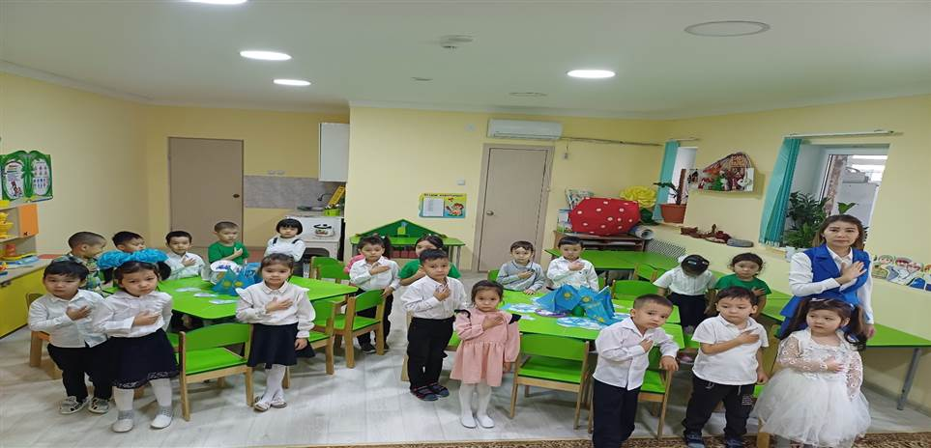
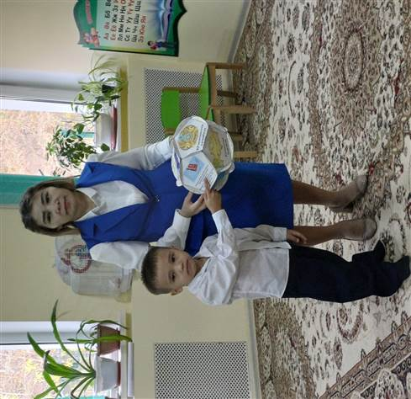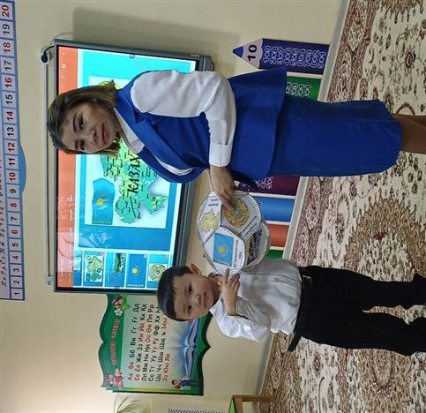
Додокэдр арқылы рәміздерді тауып көрсету.
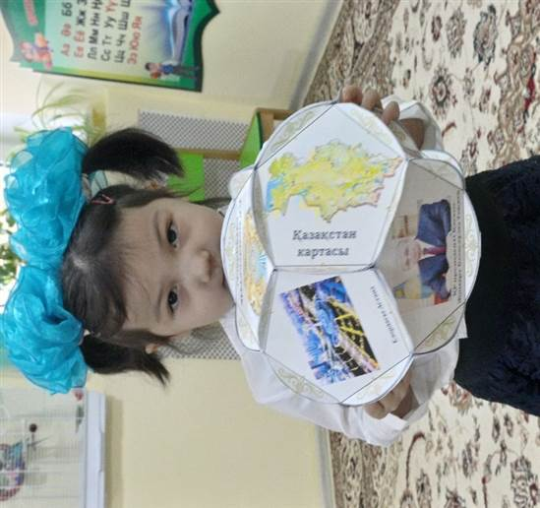
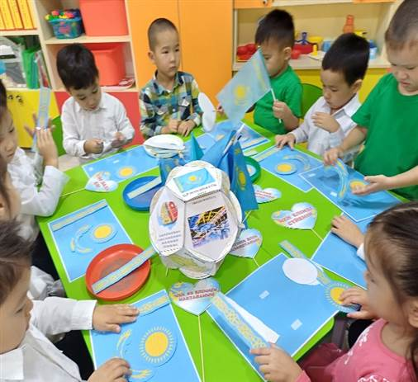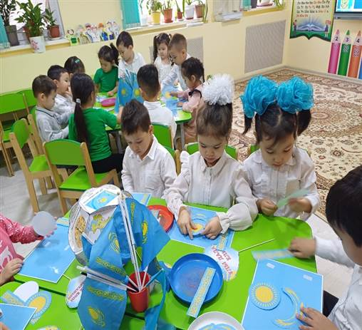
Дидактикалық ойын «Туды құрастыру»
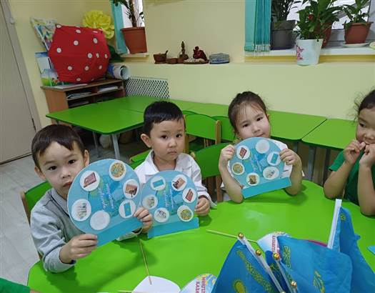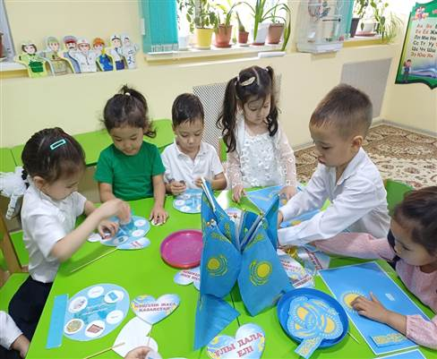
Рәміздрді белгілеу.
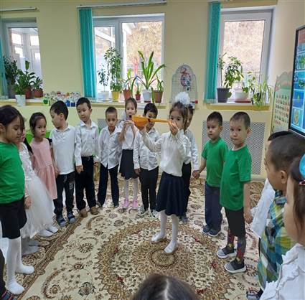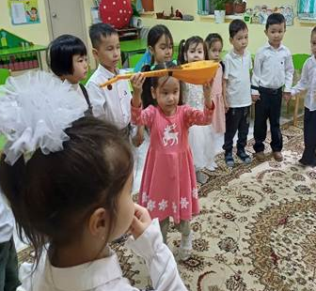
Қимылды ойын: «Күйші болғын келеме»

